- 登录jiaowu.jnxy.edu.cn，学院教务处官网
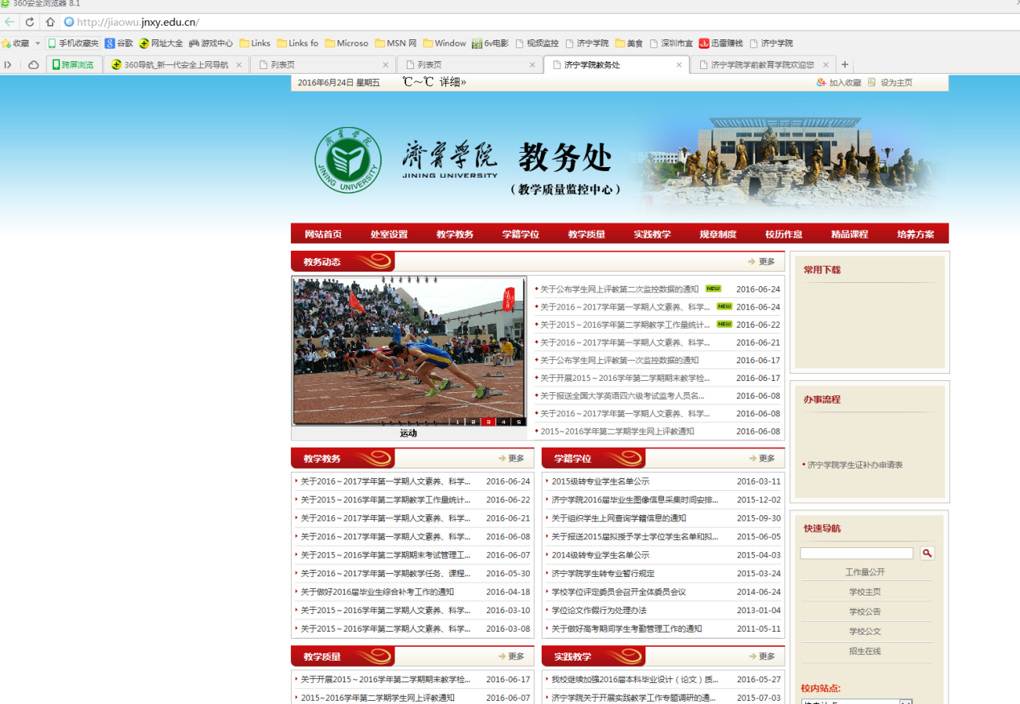

- 在页面中的右下角，进入教务系统
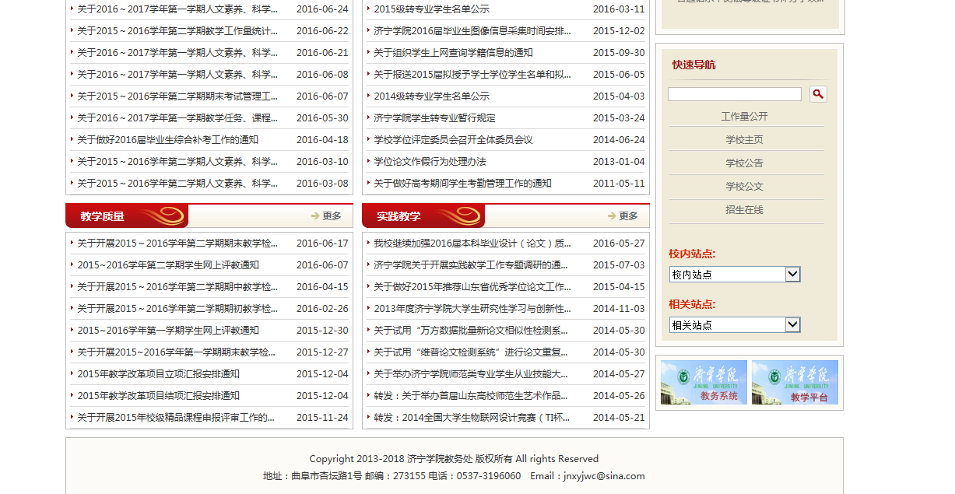

- 登录名为自己的一卡通号，初始密码为自己的一卡通号
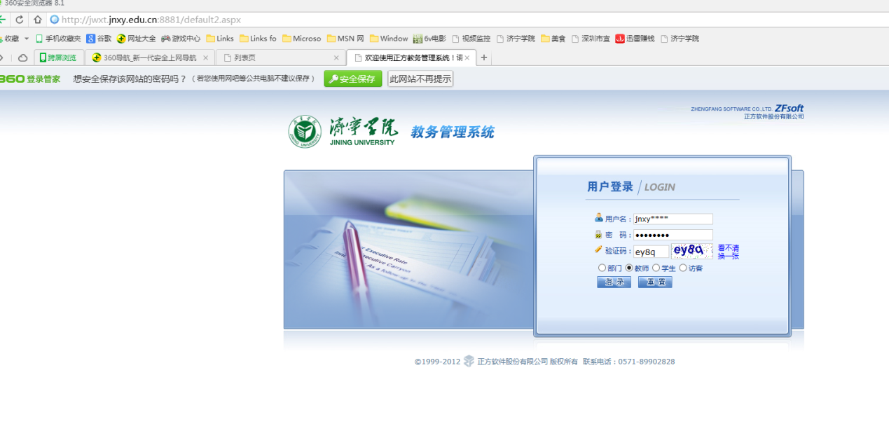

- 必须修改登录密码和成绩密码：
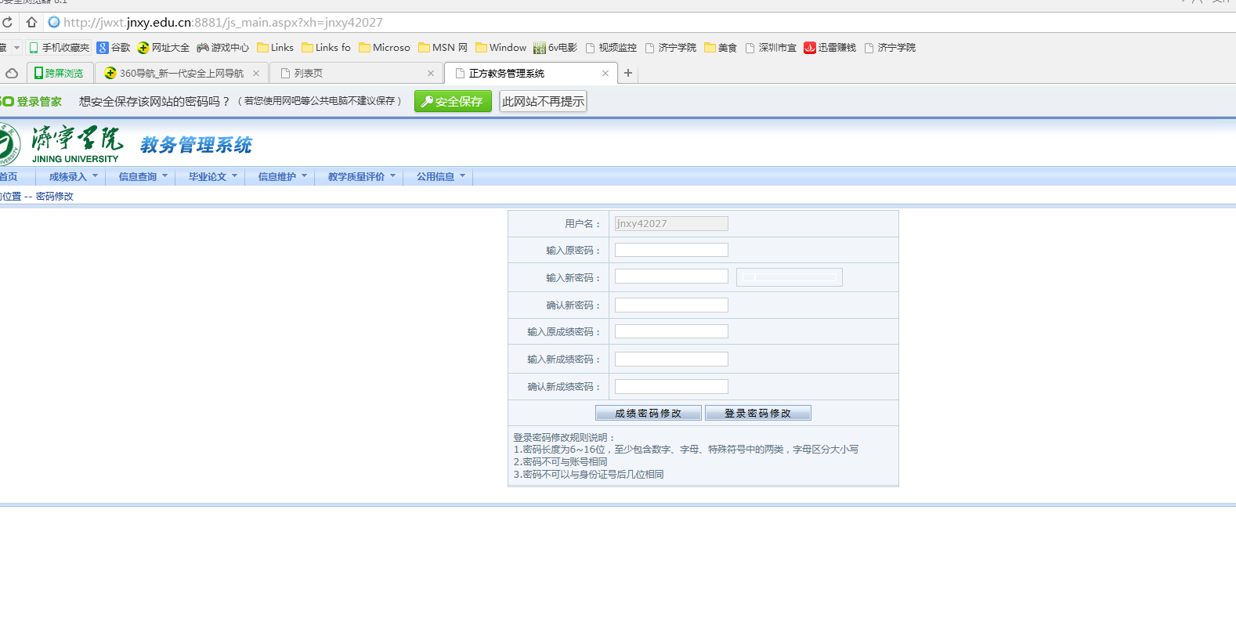

- 进入教务管理系统，
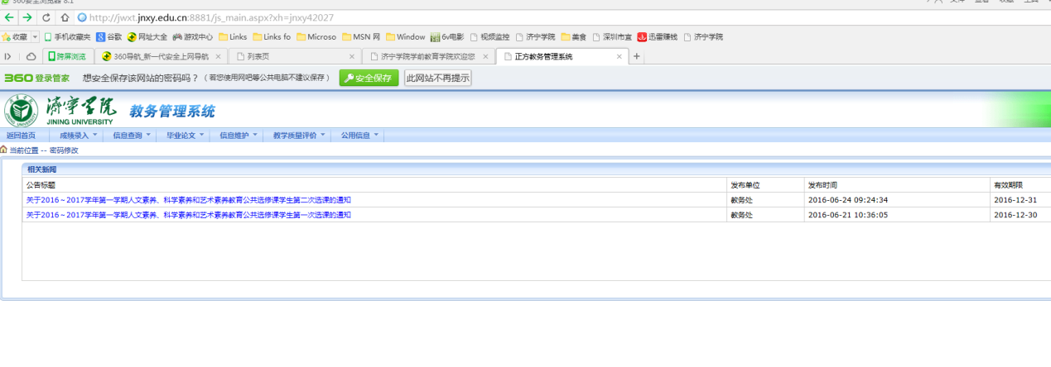
- 选择成绩录入
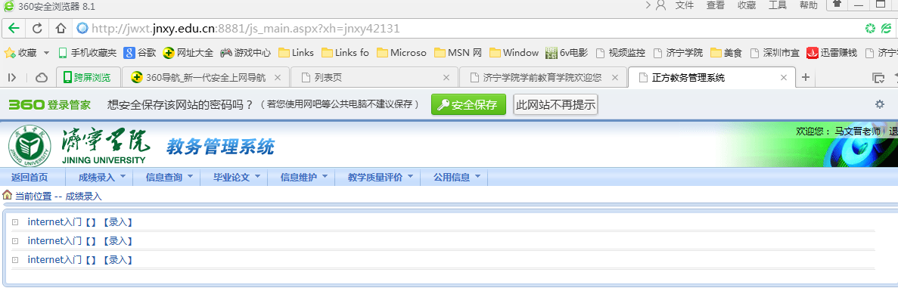

7、选择班级录入，要求输入成绩密码
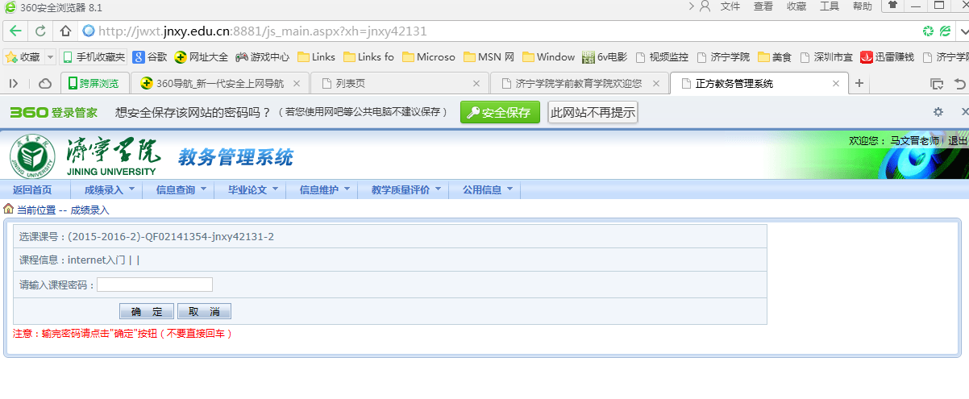
8、逐一输入学生成绩
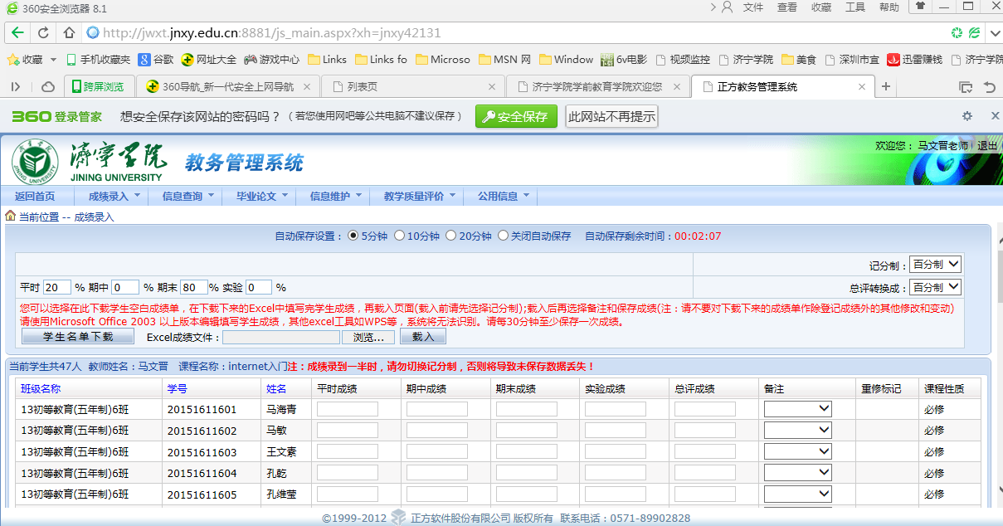

注：1、设定平时、期末成绩在总评中的比例。其中平时成绩占30%，期末占70%。
2、系统自动保存你登入的成绩，也可以使用保存按钮手动保存，
3、提交学生成绩后不能再做修改。

